Create Project

No espacios ni acentos..

Nada puede tener el mismo nombre.

Cuando lanzamos se ejecuta siempre la primera room.

## Buenas prácticas:

Añadir el tipo de objeto + guion ejemplo ro_titulo, ob_personaje…

Colisión con un objeto que lanza un evento único (ej: una puerta) lo adecuado es ponérselo al objeto no al personaje.

Centrar siempre los Sprites.

Jerarquía de carpetas de un proyecto:

**ROOMS: Pantallas de titulo, niveles, pantallas de opciones…**

**-**En la pestaña Object le añadimos objetos, elementos, personajes..

**OBJECT: Crean los objetos fondos, elementos, personajes, partes de escenarios..**

**SPRITE: Crear imágenes que nos puede servir para asignarlo a los distintos elementos posteriores.**

**BACKGROUND: Para crear los fondos de los escenarios, pantallas….**

**SOUND: Para introducir sonidos que reproduciremos en el juego.**

## Codigos:

Image_alpha = 0.5; (para indicar la opacidad del objeto)-

## EVENTOS:

**STEP- > Se ejecuta una vez por frame.**

**DRAW->Una vez por frame de dibujado.**

## Restringir movimientos de personajes a limites de Room

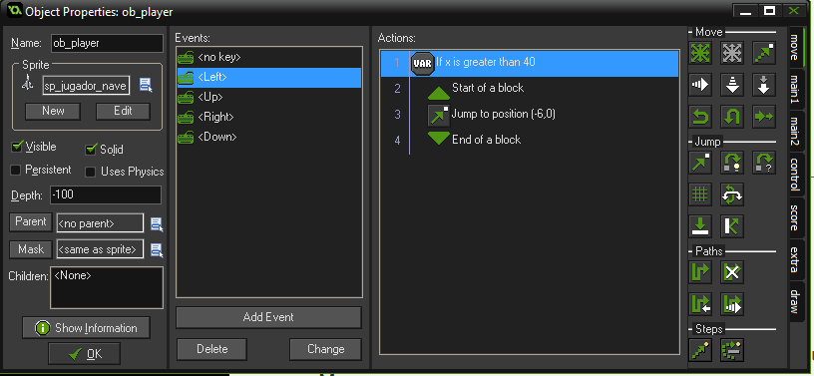

Condición donde x o y es el tamaño de pantalla en función de si es izquierda/derecha o arriba/abajo.

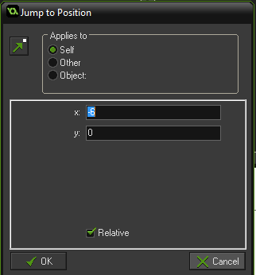

Marcar la opción relativo para que se vea el movimiento marcar la velocidad . –izquierda +derecha . +arriba –debajo.